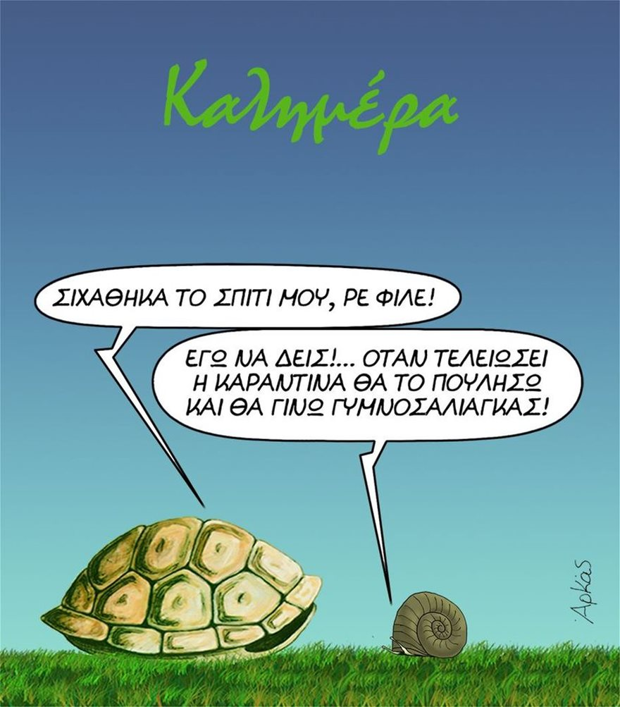
Μείωση
Τα µοναδικά κύτταρα, που δεν παράγονται µε µίτωση είναι οι γαμέτες. Οι γαμέτες παράγονται στους όρχεις και στις ωοθήκες και διαθέτουν από 23 χρωµoσώµατα το καθένα. Επομένως η συνένωση δύο γαµέτων δημιουργεί ζυγωτό µε 46 χρωµατοσώµατα.
Μείωση ονοµάζεται ο τρόπος µε τον οποίο παράγονται τα γενετικά κύτταρα (γαµέτες).

- Η μείωση γίνεται σε μία ειδική κατηγορία κυττάρων , τα οποία ονομάζονται άωρα (πρόδρομα) γεννητικά κύτταρα και τα οποία είναι διπλοειδή, δηλαδή περιέχουν ζευγάρια ομολόγων χρωμοσωμάτων

- Σημαντικό είναι να τονιστεί ότι: Κάθε γαμέτης που σχηματίζεται με μείωση δεν έχει αόριστα το μισό αριθμό χρωμοσωμάτων, αλλά, πρέπει να φέρει ένα χρωμόσωμα από κάθε ζευγάρι ομολόγων, ώστε να περιέχει όλες τις πληροφορίες, που χρειάζονται για τη λειτουργία του νέου οργανισμού.

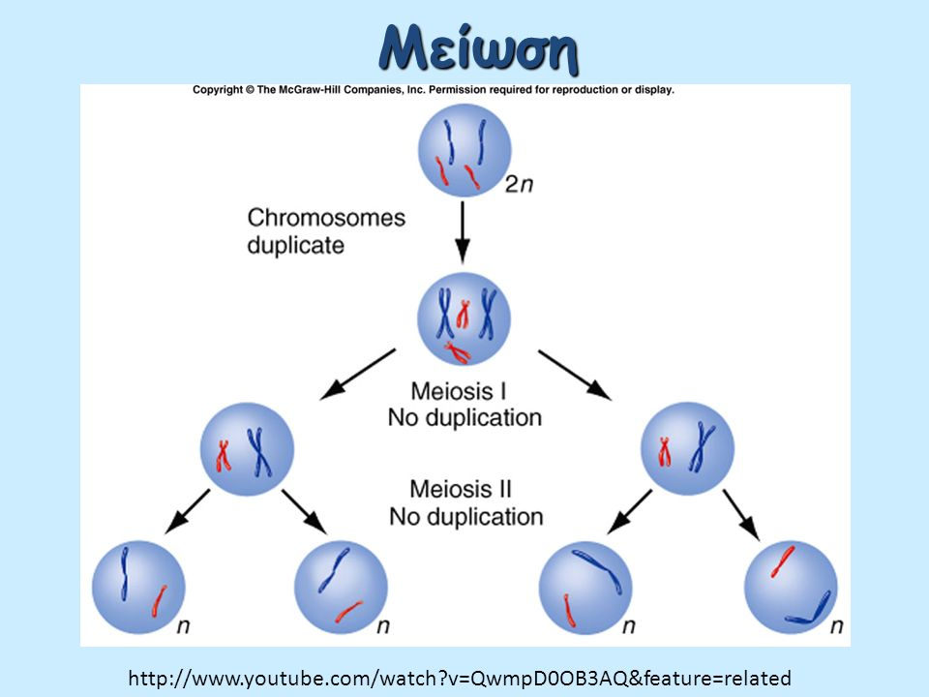
- Κάθε κύτταρο, που πρόκειται να διαιρεθεί, αντιγράφει αρχικά το γενετικό του υλικό, με αποτέλεσμα κάθε χρωμόσωμα να αποτελείται από δύο πανομοιότυπες αδελφές χρωματίδες (όπως συμβαίνει και στη μίτωση).
- Στη συνέχεια, ακολουθούν δύο διαδοχικές διαιρέσεις, οι οποίες ονομάζονται: 1η και 2η μειωτική διαίρεση.

Πρώτη μειωτική διαίρεση (μείωση I)
Διαχωρίζονται τα ομόλογα χρωμοσώματα. Έτσι, μετά το τέλος της 1ης μειωτικής διαίρεσης σχηματίζονται δύο απλοειδή κύτταρα, τα οποία έχουν ένα διπλασιασμένο χρωμόσωμα από κάθε ζευγάρι. Όπως είναι προφανές, τα κύτταρα αυτά δεν έχουν πανομοιότυπο γενετικό υλικό, εφόσον τα ομόλογα χρωμοσώματα δεν είναι πανομοιότυπα μεταξύ τους, καθότι το ένα είναι πατρικής και και το άλλο μητρικής προέλευσης.

Δεύτερη μειωτική διαίρεση (μείωση II)
Κάθε ένα από τα κύτταρα, που σχηματίστηκαν από την 1η μειωτική διαίρεση, υφίσταται μία 2η διαίρεση, η οποία έχει σημαντικές ομοιότητες με τη μίτωση.

- Έτσι, διαχωρίζονται οι αδελφές χρωματίδες κάθε χρωμοσώματος, με αποτέλεσμα να σχηματιστούν συνολικά 4 απλοειδή κύτταρα, ανά δύο πανομοιότυπα μεταξύ τους. Τα κύτταρα αυτά είναι οι γαμέτες δηλαδή τα ώριμα γεννετικά κύτταρα.



